任务标题：学习线性分类器

任务详情：观看第二讲：图像分类 第6课时视频；观看knn与线性分类器知识点提点

学习内容提要：

第二讲：图像分类

·6线性分类器

对于32*32*3一张图彩色图，f(x,w)线性分类器与knn区别

线性分类器模型函数f(x,w)=wx+b （可以看成一种模板匹配方法）

线性分类器的缺点也就是存在的问题

Ps: f(x,w)线性分类器与knn区别 线性分类器的缺点也就是存在的问题

·homework

作业：训练KNN分类器（assignment1 中的 knn.ipynb）

作业下载链接：

链接:https://pan.baidu.com/s/1sAHQASS19YIlnE_kKQwkeQ 密码:mgej

打卡内容：

1. f(x,w)线性分类器与knn区别

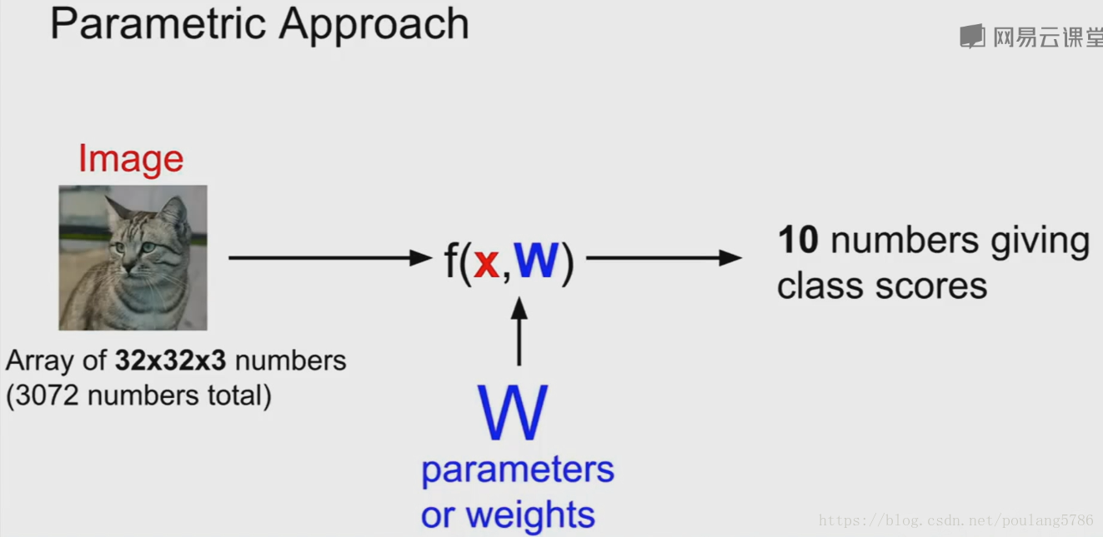

x：输入的图像  
w：权重  
对应的输出是10个分类所对应的分数，也就是分类可能性的大小。

knn需要保留训练数据，而线性分类器只需要保留训练好的权重w即可，线性分类器可运行在小型设备上。  
  
对线性分类器来说，所有训练的过程都体现在了w矩阵中。

w通过训练得到

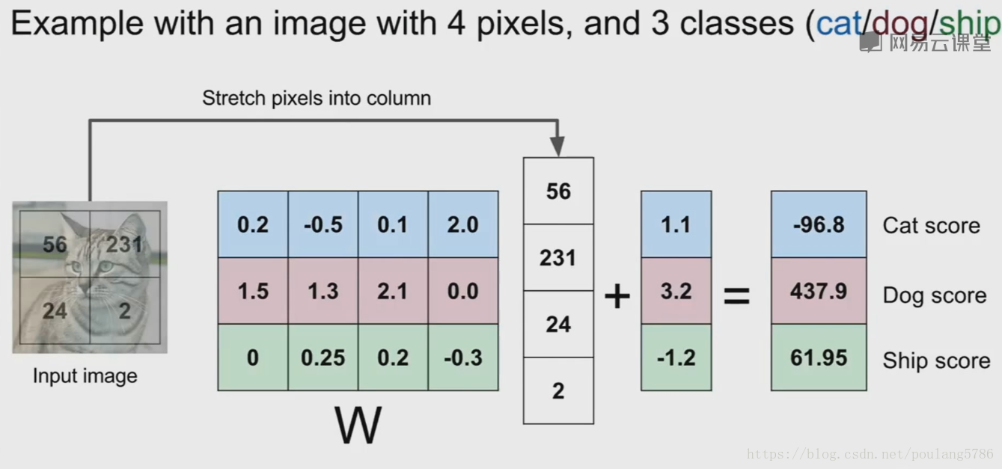

把图像拉成一个4*1的列向量，与权重矩阵w相乘，w为3*4矩阵（4个元素3个分类），相乘后再加一个偏置，最后得到各个分类对应的分数。w*x+b=c。

1. 线性分类器为什么可以看成一种模板匹配方法

关于权重W的另一个解释是它的每一行对应着一个分类的模板（有时候也叫作原型）。一张图像对应不同分类的得分，是通过使用内积（也叫点积）来比较图像和模板，然后找到和哪个模板最相似。从这个角度来看，线性分类器就是在利用学习到的模板，针对图像做模板匹配。

1. 线性分类器的缺点也就是存在的问题

如果测试图片中待分类物体的位置或者颜色发生变化，会导致分类错误。因为线性分类器的权重是与输入像素一一对应的。就是容易过拟合。

1. 分析代码实现的任务是什么，每个函数模块实现的功能是什么，代码运行的逻辑